## 图片：asdfasdf.png

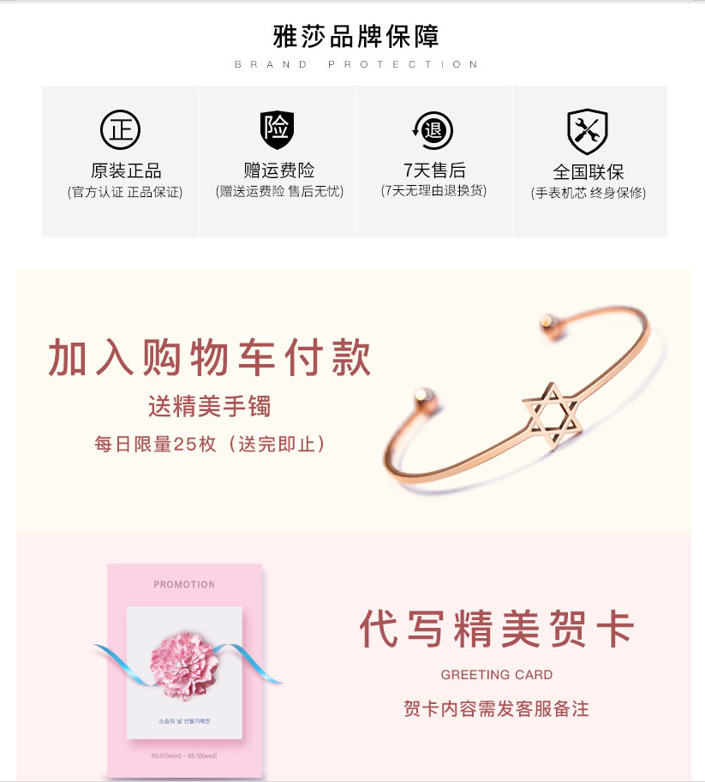

## 识别原文：

雅莎品牌保障BRAND P N原装正品赠运费险7天售后全国联保(官方认证正品保证)(赠送运费险售后无忧)(7天无理由退换货)(手表机芯终身保修)加入购物车付款送精美手镯每日限量25枚(送完即止)PROMOTION代写精美贺卡GREETING CARD贺卡内容需发客服备注

## 识别译文：

Bảo hiểm nhãn hiệu Yasin P N: Đúng là bảo hiểm tự do hàng hóa 7 ngày sau khi bán (chứng nhận chính thức của bảo đảm đích thực) (7 ngày không có lý do trở lại và thay thế) (Bảo hiểm hoạt động thời gian dài) Thêm tiền mua hàng để gởi vòng tay đẹp đó tới 25 lần một ngày (sau giao hàng) nhắc lại để viết bằng thiệp chúc mừng bảng xếp hạng bảng xếp hạng thật chi tiếtGhi chú cho dịch vụ khách hàng

## 图片：asfd.png

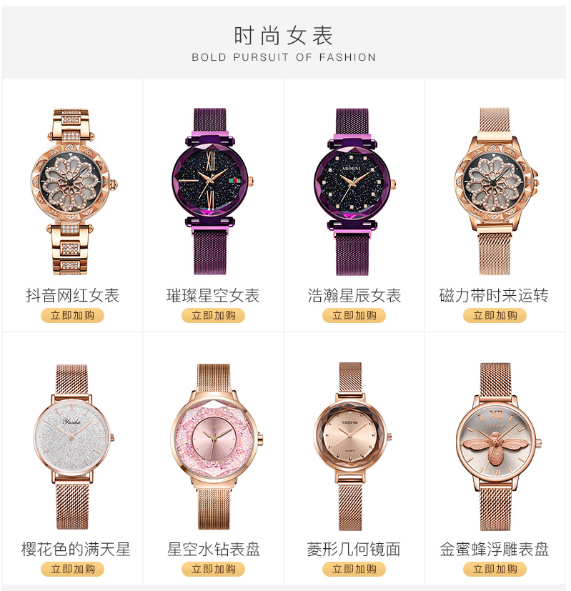

## 识别原文：

时尚女表BOLD PURSUIT OF FASHION抖音网红女表璀璨星空女表浩瀚星辰女表磁力带时来运转立即加购立即加购立即加购立即加购樱花色的满夭星星空水钻表盘菱形几何镜面金蜜蜂浮雕表盘立即加购立即加购立即加购立即加购

## 识别译文：

Thiết bị xem phim Thời trang Bảo hiểm Bộ phát thanh Kim cương rơi rơi thấu thấu tận gốc cầu có mắt nhìn thấy con yêu, băng đeo sao, giờ phát tín hiệu... lập tức mua thêm và mua ngay lập tức... Kính Kim Cương Cá nhân, Kính Kim Cương. Hộp kim cương dạng kim cương kim cương.

## 图片：safd190624160158.png

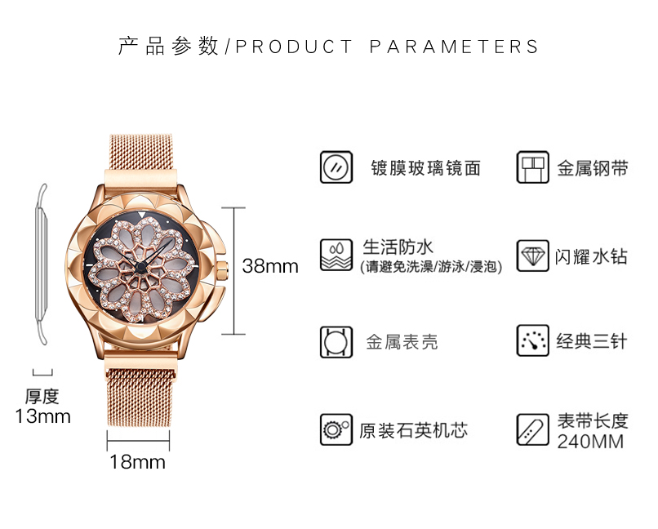

## 识别原文：

产品参数/ PRODUCT PARAMETERS镀膜玻璃镜面金属钢带x生活防水38mm飞犭(请避免洗澡游泳浸泡)國闪耀水钻金属表壳经典三针厚度1 3mm原装石英机芯表带长度18mm

## 识别译文：

Các Tham số sản phẩm / thiê ́t pha chế kính Gương kim loại cao su X trân thép vệ nước 38mm Feiyao (Hãy tránh Bath, bơi lội và Soaking).